

UNE las líneas entrecortadas siguiendo las flechas y pega trozos de papel sobre el rectángulo.

EL RECTANGULO

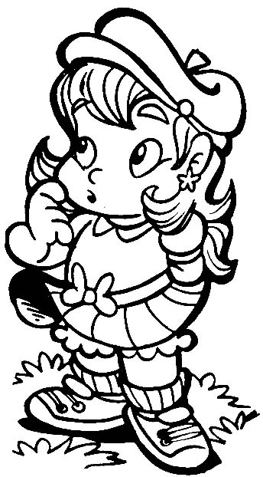
COLOREA las figuras que tengan forma de rectángulo.

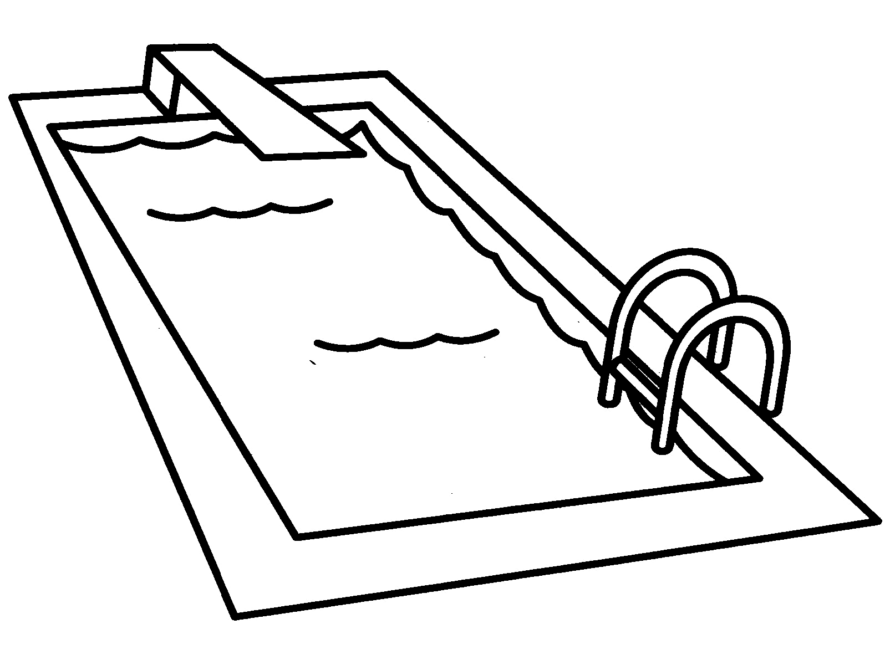
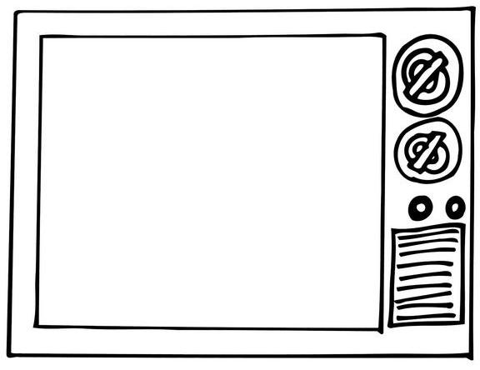



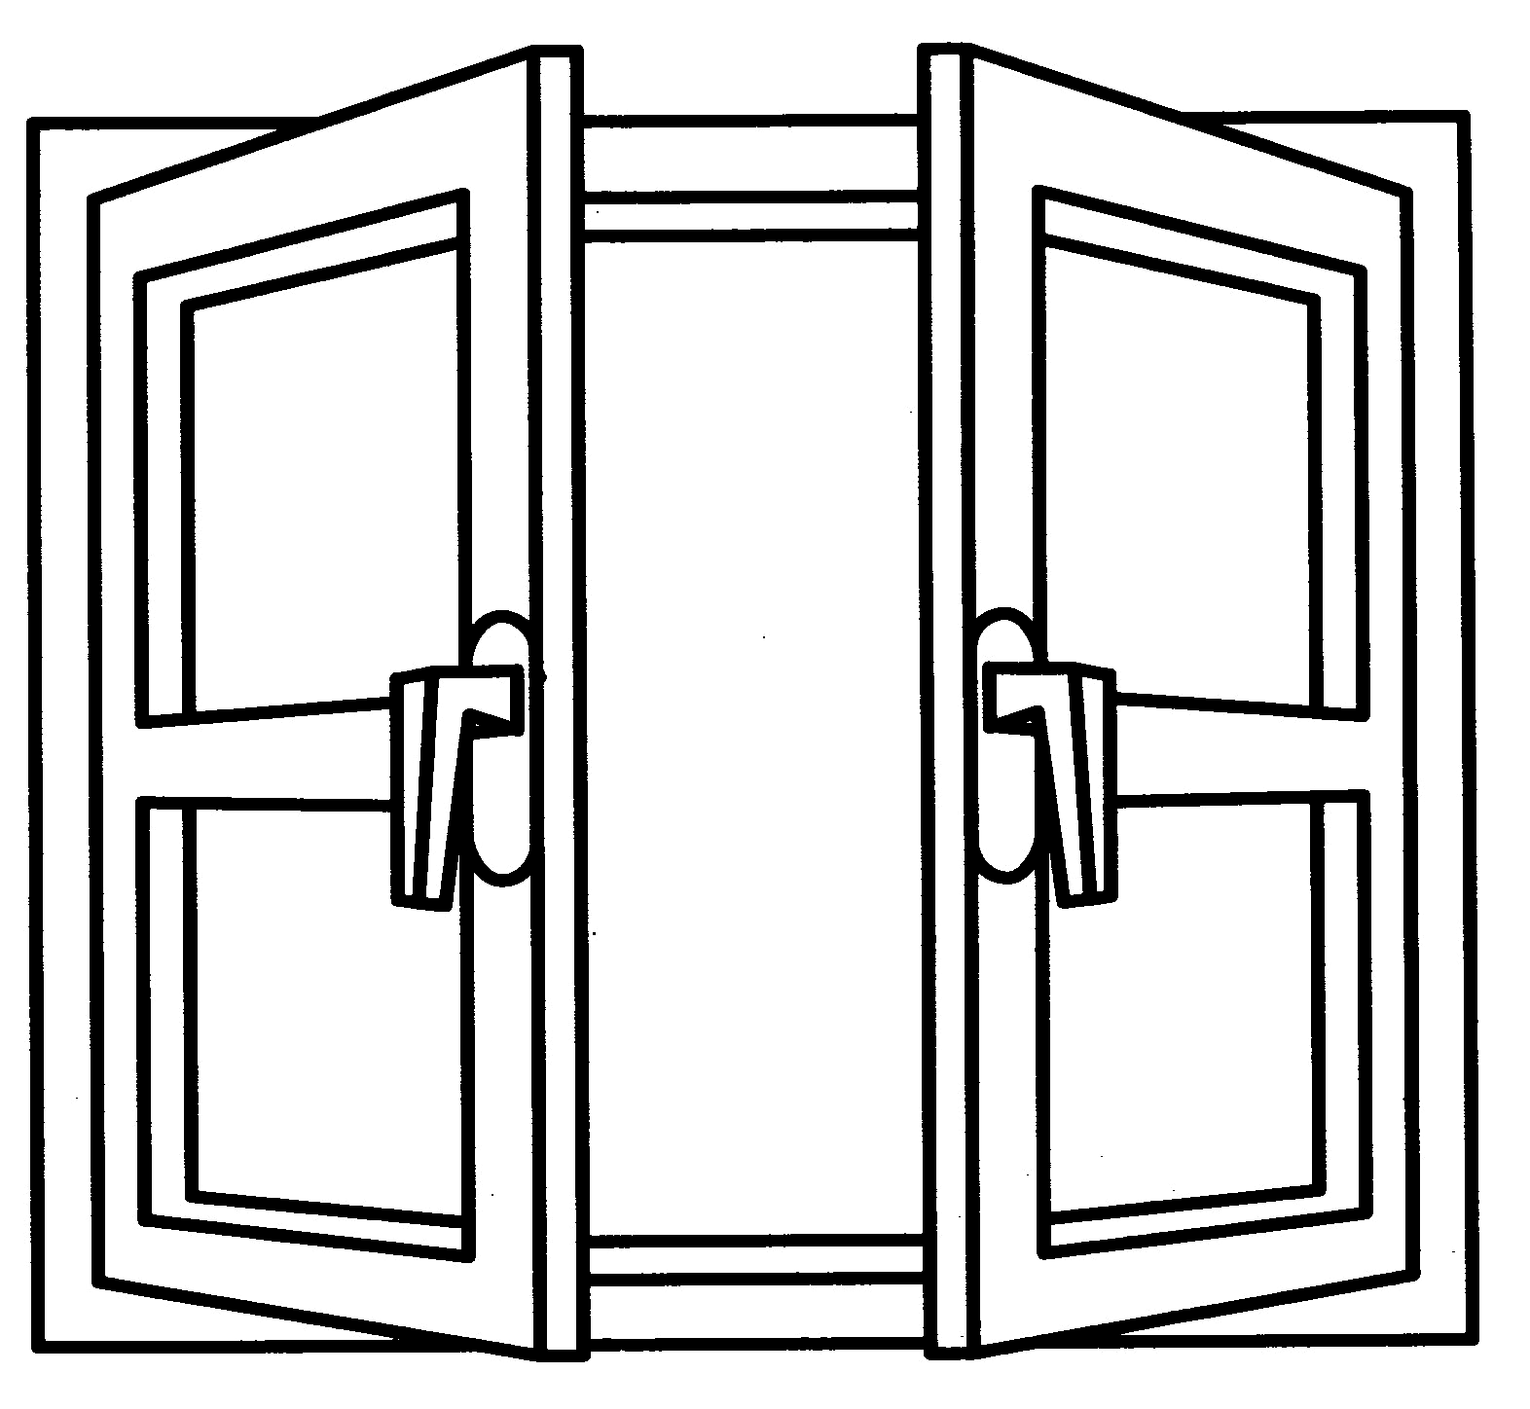

LOS RECTANGULOS

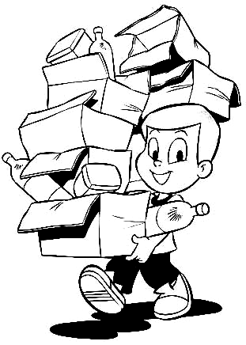
El rectángulo. PINTA cada rectángulo de un color diferente.

